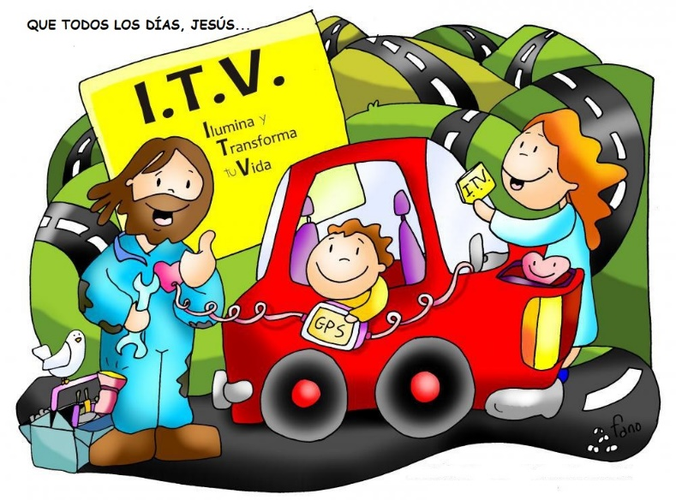**ESTIMADAS FAMILIAS**

Nos encontramos nuevamente en la **18ª. semana** respetando el distanciamiento social obligatorio, pensando y propiciando con la ayuda de ustedes, un espacio de: **"Tu escuela en Casa"**, sosteniéndonos a través de una comunicación que nos fortalezca como **comunidad educativa**. Manteniendo los lazos sociales y pedagógicos creados en la escuela, nuestros docentes continuarán la comunicación por medio de la virtualidad.

Como lo veníamos trabajando, proseguiremos con las evaluaciones formativas significativas del proceso de aprendizaje que llevan a cabo los estudiantes, desde casa. Recordamos la importancia del envío de **evidencias de aprendizaje** que permitan a los docentes contar con un registro de los modos en que se van apropiando de los saberes y alcanzando los aprendizajes propuestos. Esta retroalimentación formativa es el momento en el que devolvemos a los estudiantes valoraciones de sus avances, logros y/o desafíos que deberán resolver para continuar con sus procesos de aprendizaje. Por esto, les recordamos que seguimos recibiendo los trabajos solicitados antes del receso invernal, de aquellos alumnos que no lo han enviado aún, y de los cuales fueron notificados por cada docente a sus familias.

Transitamos esta etapa, sosteniendo los vínculos entre la Escuela y la Familia a través de los canales de comunicación que están en uso y semanalmente se registra en esta primera página, los docentes que solicitan Evidencias de aprendizaje y el mail al cual deben enviarlas. Una vez recibidas, los docentes hacen la devolución correspondiente. Estar siempre atentos también al Correo no deseado o Spam que es otra de las bandejas donde puede ingresar un mail.

* Grupo de Whatsapp vigente desde el comienzo de la cuarentena.
* Correo Electrónico de la docente de grado
* Correo electrónico de los profesores de materias especiales
* Para consultas el correo electrónico: [consultasprimariaces@gmail.com](mailto:consultasprimariaces@gmail.com)

Se continúa con el seguimiento de los aprendizajes de los estudiantes en casa en esta **18ª. semana**, solicitándose esta vez, **evidencias de aprendizaje de Ciencias Naturales y Geometría.**

***“Viva el Espíritu Santo en nuestros corazones y***

***en los corazones de todas las personas”***

***EQUIPO DIRECTIVO NIVEL PRIMARIO***

**RECUERDA**

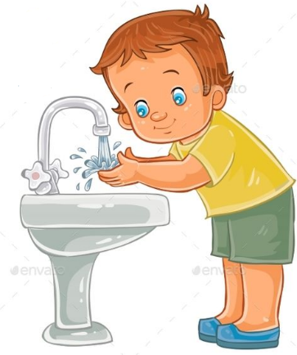 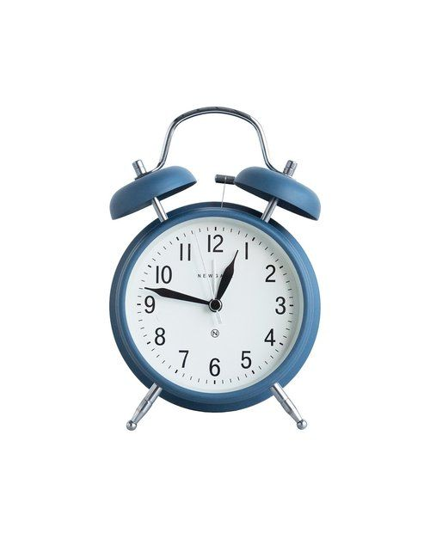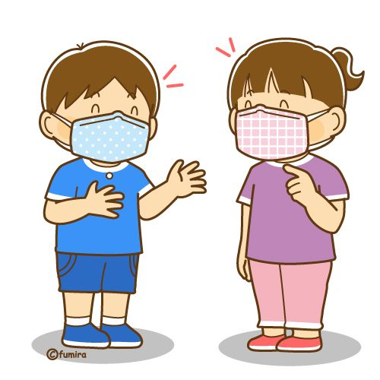

**CLASES LUNES 3 DE AGOSTO DE 2.020**

Escribir la fecha en la carpeta. Puedes escribir los títulos y las actividades con lapicera azul en todos los espacios curriculares. Puedes utilizar lapicera de color para escribir palabras destacadas con color. La resolución de las actividades escríbelas con lápiz. **Subrayar con regla los títulos.** Si tienes la impresión, recorta las imágenes y pégalas en la carpeta.

**ESPACIO CURRICULAR: LENGUA**

**Recordamos lo trabajado clases anteriores.**

**NO ES NECESARIO COPIAR EN LA CARPETA SÒLO LEERLO PARA RECORDAR LA DEFINICIÒN.**

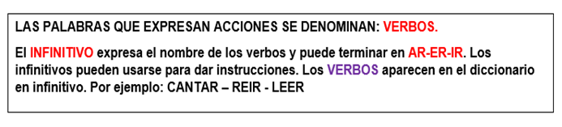

Escribir en la carpeta:

Cada **VERBO** tiene muchas formas. Todas las formas de un verbo se llaman **CONJUGACIÓN**.

Practicamos.

Completa el siguiente texto con los verbos según corresponda: (COPIAR EN LA CARPETA, NO ES NECESARIO IMPRIMIR)

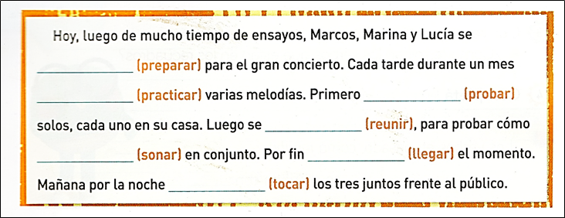

* Realiza el punto 1 (**SOLAMENTE)** de la página 88 del libro MOLINOS DE VIENTO 3. VER ANEXO

**COPIAR EN LA CARPETA:**

Los **VERBOS** siempre concuerdan en número y persona con los sustantivos a los que acompañan.

* Encierra con color el verbo que no concuerda en la oración.

**Luis juegan en el parque.**

**El loro y la gallina son amigos.**

**Mi papá baila mucho.**

**Los amigos compró una pelota.**

**La planta caen con el fuerte viento.**

**ESPACIO CURRICULAR: MÚSICA**

**Canto: “Zambita del 17 de Agosto”**

**¡Hola chicas y chicos, hola familia!**

Buen comienzo a esta segunda etapa del año, en donde comenzaremos a trabajar sobre la efeméride de este mes, recordando al padre de nuestra patria, el **General Don José de San Martín.**

Para eso les proponemos escuchar esta canción, con forma de **Zamba**, que es de **estilo folklórico** y una de las más bella forma musical:

<https://m.youtube.com/watch?v=DSdF8S9GNo0&list=RDDSdF8S9GNo0&index=1>

RECUERDA:

* COLOCAR FECHA, MÚSICA: “ZAMBITA DEL 17 DE AGOSTO”.
* REALIZAR UN DIBUJO O PEGAR UNA IMÁGEN RELACIONADA AL TEMA.

Luego de haber escuchado atentamente la melodía y la letra, responde en el cuaderno o carpeta, luego de colocar la fecha:

1. ¿De quién habla la canción?
2. ¿Dónde nació José de San Martín?
3. ¿En qué países lo recuerdan como el más grande?
4. ¿Quién era Merceditas? Investiga con ayuda de algún familiar.
5. ¿Reconoces el instrumento de la introducción y comienzo de la canción? ¿Cuál es?
6. ¿Puedes escribir qué voz canta la melodía? Es de niño/a, es de adulto/a? ¿Femenino o masculino?

¿Es una voz solista? ¿O es un coro?

¡Por último, te invito a que cantes y aprendas la canción y si quieres, te grabes o filmes!

Los saludamos hasta la próxima actividad, esperando aprovechen y se animen a descubrir su propia voz, cantando en casa. **Esta actividad no lleva evidencia de aprendizaje.** Hasta pronto.

**Seño Andrea y Seño María del Carmen.**

**CLASES MARTES 4 DE AGOSTO DE 2.020**

Escribir la fecha en la carpeta. Puedes escribir los títulos y las actividades con lapicera azul en todos los espacios curriculares. Puedes utilizar lapicera de color para escribir palabras destacadas con color. La resolución de las actividades escríbelas con lápiz. **Subrayar con regla los títulos.** Si tienes la impresión, recorta las imágenes y pégalas en la carpeta.

**ESPACIO CURRICULAR:** **GEOMETRÍA**

Seguimos con cuerpos y figuras.

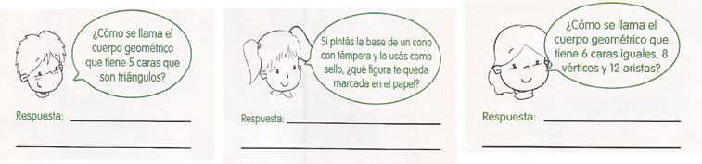1) Responde las preguntas que hacen estos chicos y chicas.

2) Desarrollo planos de los cuerpos.

Escribe en nombre del cuerpo geométrico que se forma al armar el desarrollo plano.

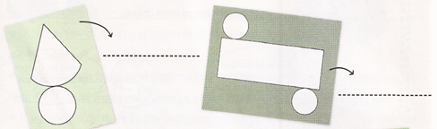

3) Realiza las páginas 72 y 73 del libro. En el anexo.

4) Arma los cuerpos geométricos y completa las fichas con las características de cada uno.

Lista de materiales necesarios: palillos y plastilina. Los palillos serán las aristas y las bolitas de plastilinas serán los vértices.

Luego, completa la ficha con los datos de cada uno y pégala al lado del cuerpo geométrico que corresponde (como se ve en el siguiente ejemplo).

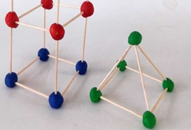 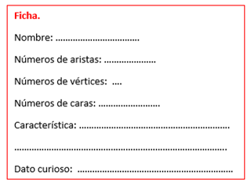

En las características describirlo: puedes escribir cómo son sus caras, si todas son iguales, en el caso de la pirámide cómo termina, cómo es su base, etc.

Agrega un dato curioso sobre el cuerpo geométrico que armaste, por ejemplo, a qué objeto se parece.

Al terminarlos, debes pegarlo junto a su ficha y al cuerpo geométrico que armaste con la página del libro, sobre base de cartón.

Las actividades 2, 3 y 4 serán enviadas como evidencia mediante una fotografía a tu seño, por correo.

REGISTRO DE EVIDENCIA DE GEOMETRÍA

Las **evidencias significativas del proceso de aprendizaje** es el ejercicio de la retroalimentación que busca empoderar al estudiante para que él mismo identifique en sus procesos de aprendizaje cómo le está yendo. La **finalidad de este proceso** es que, al regresar a la escuela presencial, podamos retomar aprendizajes pendientes y profundizar los que fueron logrados. Es por ello que le pedimos a quien acompañe a nuestro estudiante, **enviar 1 foto del trabajo realizado por la/el niña/o de la actividad** para tener un Registro de evidencia de la actividad realizada, como **archivo adjunto al correo electrónico de su Seño**. Agradecemos su colaboración.

**CLASES MIÉRCOLES 5 DE AGOSTO DE 2.020**

Escribir la fecha en la carpeta. Puedes escribir los títulos y las actividades con lapicera azul en todos los espacios curriculares. Puedes utilizar lapicera de color para escribir palabras destacadas con color. La resolución de las actividades escríbelas con lápiz. **Subrayar con regla los títulos.** Si tienes la impresión, recorta las imágenes y pégalas en la carpeta.

**ESPACIO CURRICULAR: CIENCIAS NATURALES**

**SERES VIVOS: LAS PLANTAS**

***¡¡Vamos a aprender más sobre los seres vivos!!***

**GRUPOS Y MÁS GRUPOS DE SERES VIVOS**

Dibujar o recortar 10 figuritas de diferentes **seres vivos según lo visto en clases anteriores.**

Clasificamos a **LOS SERES VIVOS** en**: PLANTAS**, **ANIMALES** Y **SERES HUMANOS**. Pegamos las figuritas en el cuadro (que será de 6 renglones aprox. y del ancho de la hoja de la carpeta).

|  |  |  |
| --- | --- | --- |
|  | **SERES VIVOS** |  |
| **PLANTAS** | **ANIMALES** | **SERES HUMANOS** |
|  |  |  |

**VAMOS A CONOCER EL REINO VERDE: LAS PLANTAS**

OBSERVA EN TU CASA QUE PLANTAS TIENES O QUE PLANTAS OBSERVAS EN LAS VEREDAS DE TU BARRIO.

DIBÚJALAS Y SI PUEDES ESCRIBE SUS NOMBRES.

**Así nace y crece la planta: CICLO VITAL**

* RECUERDA LO APRENDIDO EN LOS GRADOS ANETRIORES….
* MIRA EL SIGUIENTE VIDEO:

[**https://www.youtube.com/watch?v=_rNfdvex1OA**](https://www.youtube.com/watch?v=_rNfdvex1OA)

**· Anota las palabras que te resultan nuevas o desconoces su significado y búscalas en el diccionario: EJ:**

**POLINIZAR:**

**FLORACIÓN:**

* ¡TE DEJO OTRO VIDEO POR SI TE INTERESA EXPLORAR MÁS!

[**https://www.youtube.com/watch?v=esNUaAM32Wo**](https://www.youtube.com/watch?v=esNUaAM32Wo)

* Ordena y numera de 1 a 5 cómo crece la semillita hasta formar una planta. Luego, recorta, pega las imágenes en orden y escribe lo que va sucediendo según lo aprendido y los videos vistos. Si falta la copia, se puede dibujar.

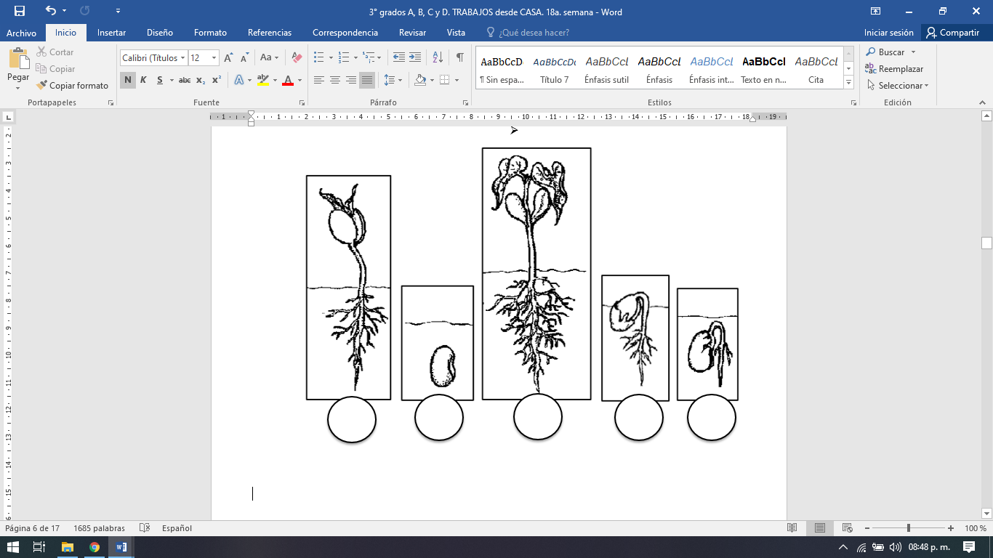

**Se llama ciclo vital a las etapas que los seres vivos cumplen a lo largo de su vida**

**NACEN, CRECEN, SE REPRODUCEN Y MUEREN.**

REGISTRO DE EVIDENCIA DE CIENCIAS NATURALES

Las **evidencias significativas del proceso de aprendizaje** es el ejercicio de la retroalimentación que busca empoderar al estudiante para que él mismo identifique en sus procesos de aprendizaje cómo le está yendo. La **finalidad de este proceso** es que, al regresar a la escuela presencial, podamos retomar aprendizajes pendientes y profundizar los que fueron logrados. Es por ello que le pedimos a quien acompañe a nuestro estudiante, **enviar 1 foto del trabajo realizado por la/el niña/o de la actividad del crecimiento de la semilla** para tener un Registro de evidencia de la actividad realizada, como **archivo adjunto al correo electrónico de su Seño**. Agradecemos su colaboración.

**TAREITA para la semana:** RECOLECTAR DIFERENTES SEMILLAS QUE ENCUENTRES EN CASA: DE FRUTAS, VERDURAS, LEGUMBRES, ETC., LAS NECESITARÁS PARA LA PRÓXIMA CLASE.

**Estimadas Familias: el siguiente proyecto se trabajará durante varias clases y se pedirá como EVIDENCIA DE APRENDIZAJE, en fecha A CONFIRMAR.**

**PROYECTO: Mi plantita**

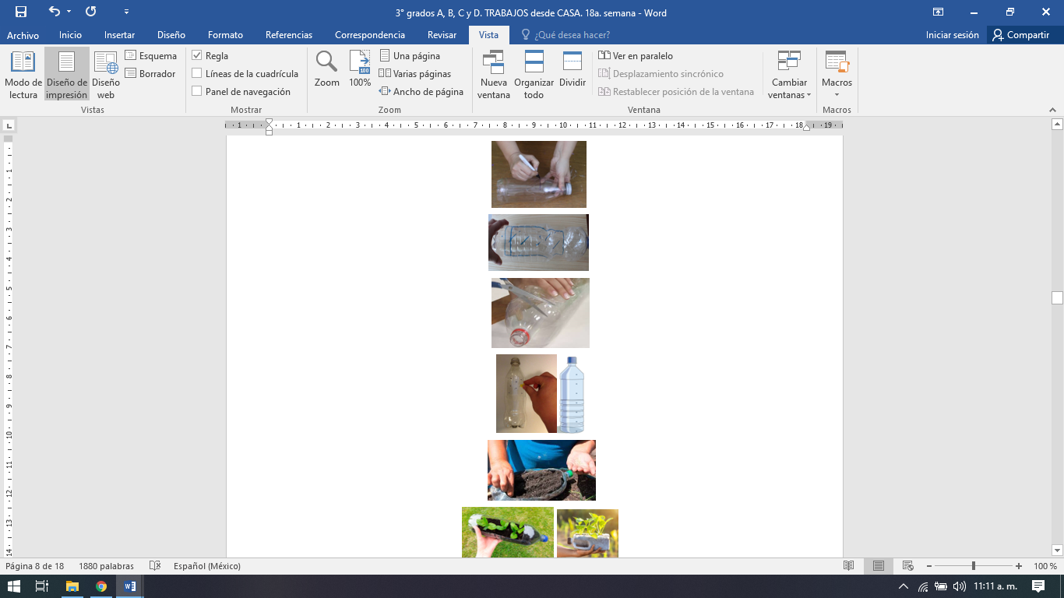**Realizamos en casa el experimento Mi plantita. Ahora que conocemos un poquito más sobre las plantas y sus necesidades, estamos listos para cuidar a nuestra propia planta.**

**Elementos necesarios:**

**Botella de plástico con tapa.**

**Tierra fértil.**

**Semillas de perejil, (u otra semilla que germine rápidamente: mijo, lentejas…).**

**Rociador o regadera.**

* Preparación:
* Utilizaremos la botella de plástico (o bidón plástico) con su tapa, de forma horizontal. Realiza una abertura en forma rectangular y en el lado opuesto a ésta, orificios para que escurra el agua, como muestran las imágenes.
* Con ayuda de una palita o cuchara, llenar la botella con la tierra.
* Hacer surcos y colocar las semillas. Luego, cubrirlas con tierra.
* Finalmente, rociar con agua y colocar en un lugar con acceso a la luz del sol. Recuerda los días muy fríos o durante la noche, colocarla bajo techo o cubrirla con una bolsa, que debes quitarla cada mañana.
* Brindarle los cuidados necesarios diariamente para que pueda crecer.

**Si sembramos una semilla y la cuidamos, crecerá una nueva planta.**

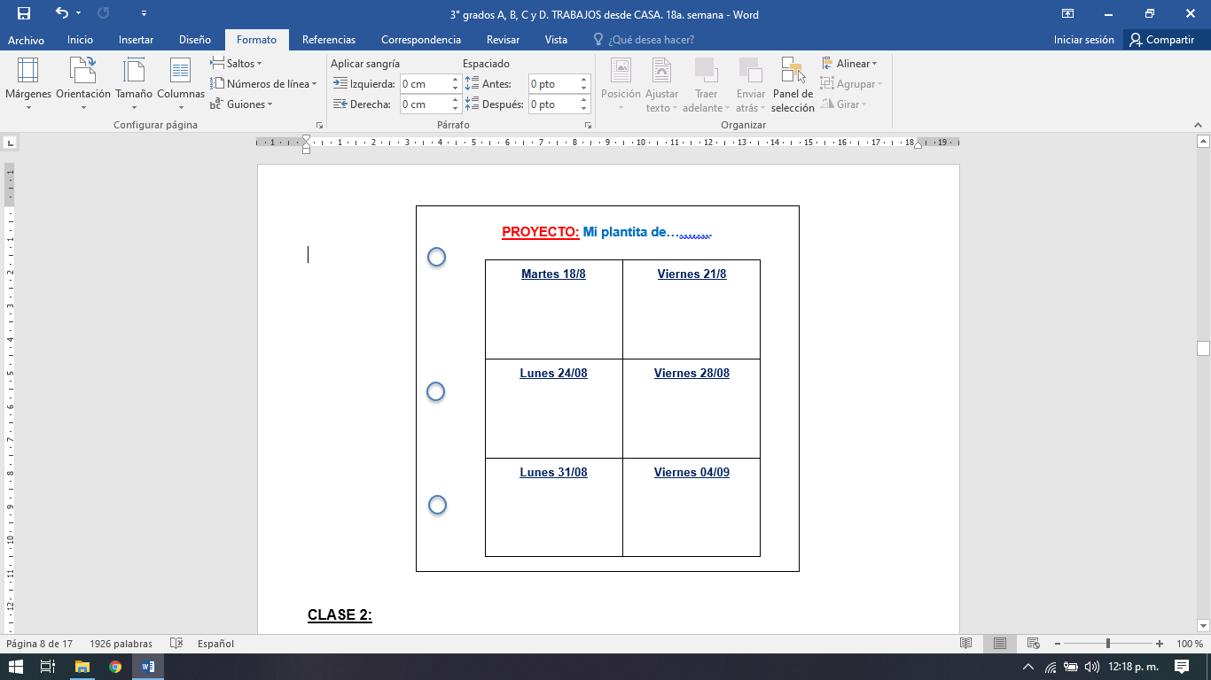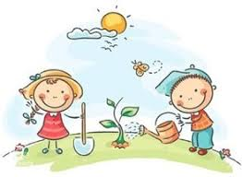 **Luego de 15 días** **de haber comenzado la germinación**, DIBUJA EN UNA HOJA BLANCA DE LA CARPETA, COMO MUESTRA EL SIGUIENTE EJEMPLO, EL CUADRO PARA ESCRIBIR (TAMBIÉN PUEDES AGREGAR DIBUJOS) DE LO QUE OBSERVAS SOBRE EL CRECIMIENTO DE LA PLANTA:

**CLASES JUEVES 6 DE AGOSTO DE 2.020**

Escribir la fecha en la carpeta. Puedes escribir los títulos y las actividades con lapicera azul en todos los espacios curriculares. Puedes utilizar lapicera de color para escribir palabras destacadas con color. La resolución de las actividades escríbelas con lápiz. **Subrayar con regla los títulos.** Si tienes la impresión, recorta las imágenes y pégalas en la carpeta.

**ESPACIO CURRICULAR: LENGUA**

**¿Quién lo hace y cuándo?**

* Observa las fotografías y completa las oraciones. Si no cuentas con la copia, escribe las oraciones en la carpeta.

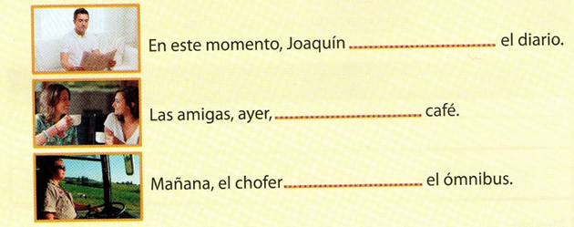

* Completa la siguiente ficha: Si no cuentas con la copia, escribe las oraciones en la carpeta.

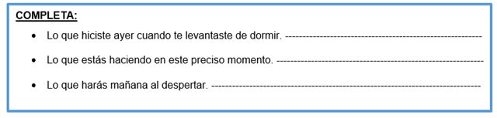

¿Esas actividades las realizaron todas en el mismo momento? ¿Cuándo las realizaron?

…………………………………………………………………………………

ESCRIBE EN LA CARPETA:

**Los VERBOS expresan acciones y pueden estar en PRESENTE (HOY), PASADO (AYER) y FUTURO (MAÑANA).**

· Pinta los recuadros:

**AZUL:** PASADO

**VERDE:** FUTURO

**ROJO:** PRESENTE

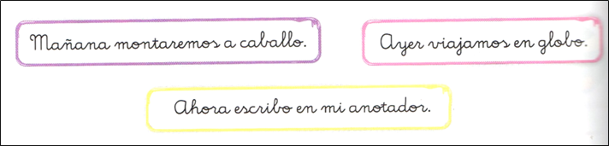

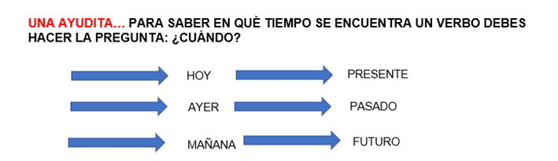

**ESPACIO CURRICULAR: INFORMÁTICA APLICADA**

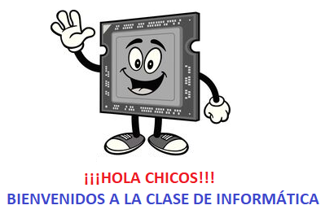

Observa la siguiente imagen de una **planilla de cálculo**:

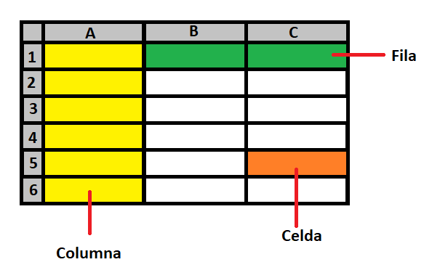

En una planilla tenemos letras (A, B, C) y números 1, 2, 3, 4, 5 y 6. Lo que está pintado de color amarillo se llama Columna, en esta imagen es la columna A. Siempre se nombran con letras y está ubicada de manera vertical. Lo pintado de color verde se llama Fila, se nombra con el número, en este caso sería la fila 1 y está ubicada de manera horizontal. Lo pintado de **color anaranjado** se llama **Celda**, se forma cuando se une la columna con la fila. En la imagen esa celda se llama **C5** (primero se coloca la letra y después el número).

A continuación, te invito a realizar el siguiente juego con las figuras geométricas:

<https://youtu.be/OZ7FDOafFro>

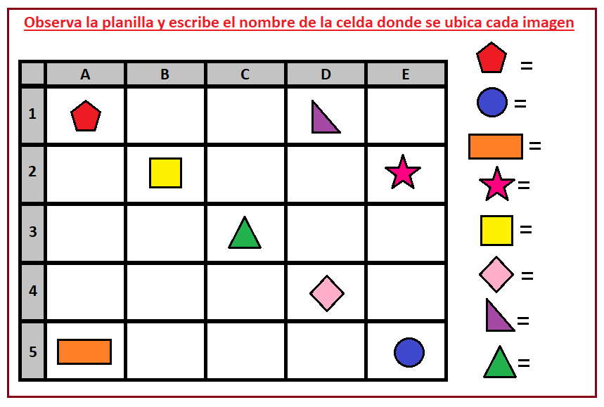

**SI TIENES COMPUTADORA PUEDES COPIAR LA IMAGEN Y PEGARLA EN PAINT. LUEGO REALIZAS LA ACTIVIDAD UTILIZANDO LAS HERRAMIENTAS QUE EXPLICÓ LA SEÑO EN EL TUTORIAL.**

**SI NO TIENES COMPUTADORA PUEDES IMPRIMIR EL TRABAJO O DIBUJAR LA PLANILLA DE CÁLCULOS CON SUS FIGURAS.**

|  |
| --- |
| **Importante: esta actividad no debe enviarse por mail ni por Facebook. Muchas gracias.** |

**CLASES VIERNES 7 DE AGOSTO DE 2.020**

Escribir la fecha en la carpeta. Puedes escribir los títulos y las actividades con lapicera azul en todos los espacios curriculares. Puedes utilizar lapicera de color para escribir palabras destacadas con color. La resolución de las actividades escríbelas con lápiz. **Subrayar con regla los títulos.** Si tienes la impresión, recorta las imágenes y pégalas en la carpeta.

**ESPACIO CURRICULAR: MATEMÁTICA**

**Situaciones problemáticas**

**Recuerda:** que cada problema es una situación que te presenta un desafío y que permite que tus conocimientos se muevan para buscar las soluciones.

**¿Qué debes tener en cuenta para resolver un problema matemático?**

* 1. **Leo** el problema.
  2. **Releo nuevamente** y presto atención a la **pregunta** que se llama **incógnita**.
  3. Marco los **datos** que son importantes. Lo puedes hacer subrayando la palabra o encerrándola.
  4. Resuelvo con la **operación correspondiente**.
  5. Escribo la **respuesta**.

a) Joaquín compró una colección de libros sobre animales. Cada libro tiene 95 páginas. Si la colección entera tiene 6 libros ¿Cuántas páginas va a leer en total?

**Respuesta:**

b) Maia se quiere comprar dos remeras. A una la pagó $ 345 y a la otra la pagó a $ 566 ¿Cuánto dinero debe pagar por ambas?

**Respuesta:**

C) Valentín fue a comprar a la librería. Pagó con un billete de $1.000 y le dieron de vuelto $ 560 ¿Cuánto dinero gastó?

**Respuesta:**

**Ahora responde que operaciones realizaste en cada situación problemática.**

**En la situación problemática de:**

**Joaquín** pude resolverlo con esta operación: ………………………………………………

**Maia** pude resolverlo con esta operación: ………………………………………………

**Valentín** pude resolverlo con esta operación: ………………………………………………

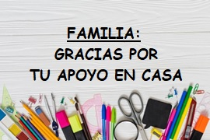

**¡¡Bendecido**

**fin de semana!!**

ANEXO:

MATEMÁTICA: 72, 73, 81, 83

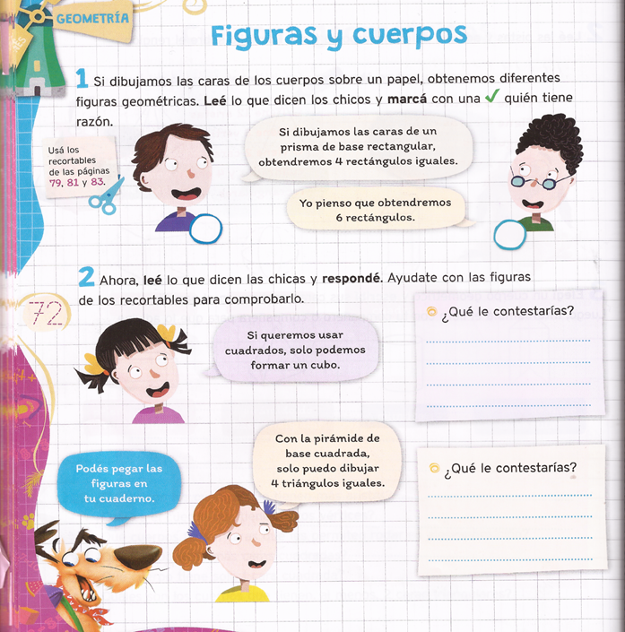

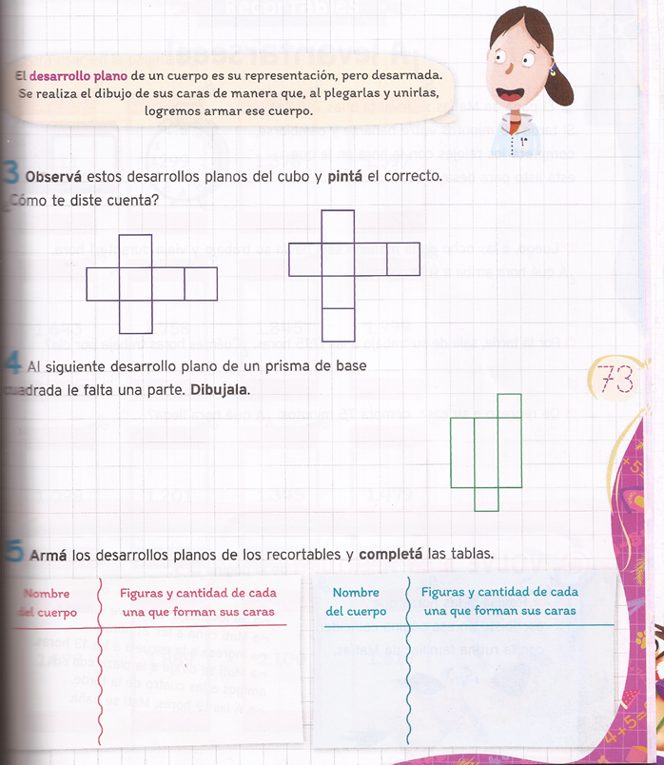

**PÁG. 81.**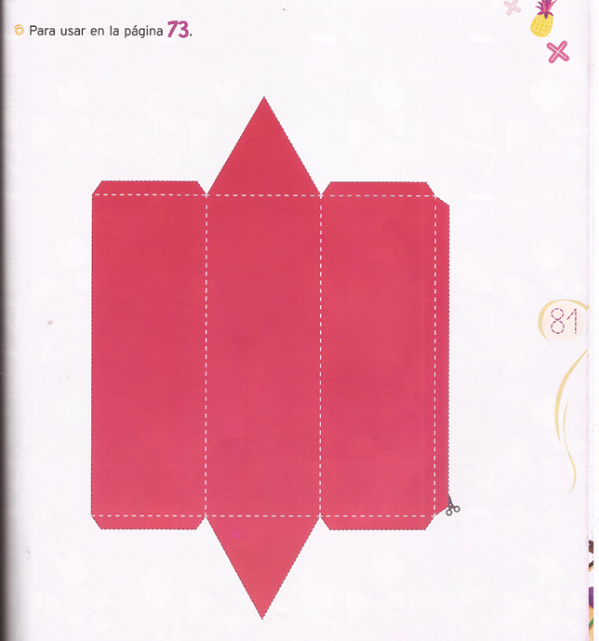

**PÁG. 83.**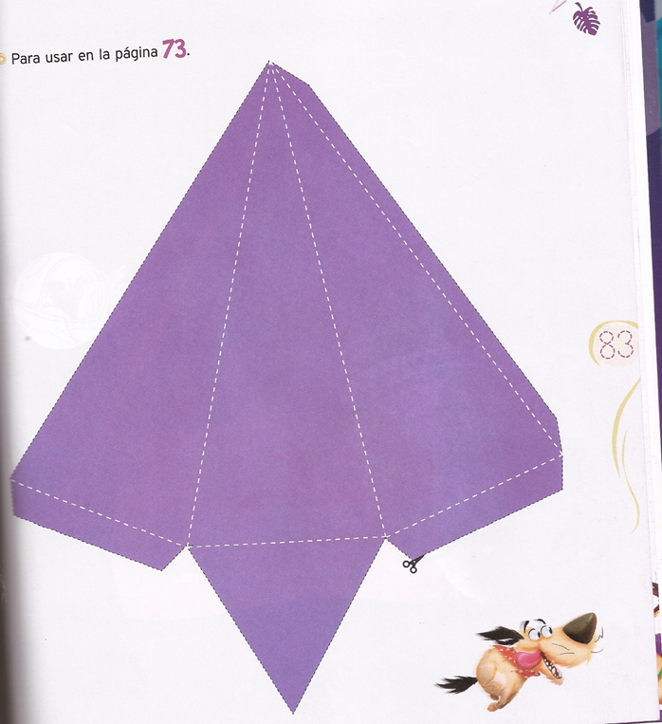

**LENGUA: PÁG. 88**

